Meno a priezvisko: _______________________ Dátum: ________________
Nezmar
- Vyber správnu odpoveď:
Nezmar je
a) mnohobunkový sladkovodný živočích
b) jednobunkový sladkovodný živočích
c) mnohobunkový morský živočích

Nezmar hnedý meria
- 5 až 10 cm
- niekoľko mm až 2 cm
- 1 meter

Nezmar žije
- prisadnuto na rastlinách a na vodných kameňoch
- voľne pláva vo vode
- na brehu rybníka

Nezmar sa pohybuje
- pomocou ramien
- nepohybuje sa
- pomocou nožného disku a ústneho otvoru

Nezmar dýcha
- oxid uhličitý z vody ústnym otvorom
- kyslík zo vzduchu celým povrchom tela
- kyslík z vody celým povrchom tela

Nezmar reaguje na podráždenie
- len na ramenách
- len na ústnom otvore
- celým povrchom tela

- Doplň vety:
- Nezmar má ___________________ nervovú sústavu.

- Jeho telo tvoria ____________________ buniek.

- Rozmnožuje sa ______________________ v lete a
______________________ na jeseň.

- Popíš stavbu tela Nezmara

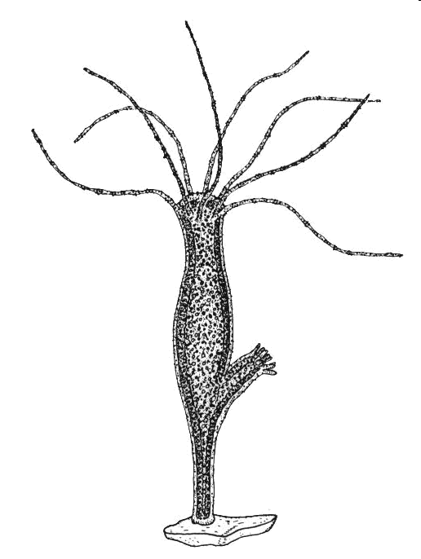

- Napíš, kde má Nezmar pŕhlivé bunky: _______________________

- Čím sa živí Nezmar? _______________________________________

